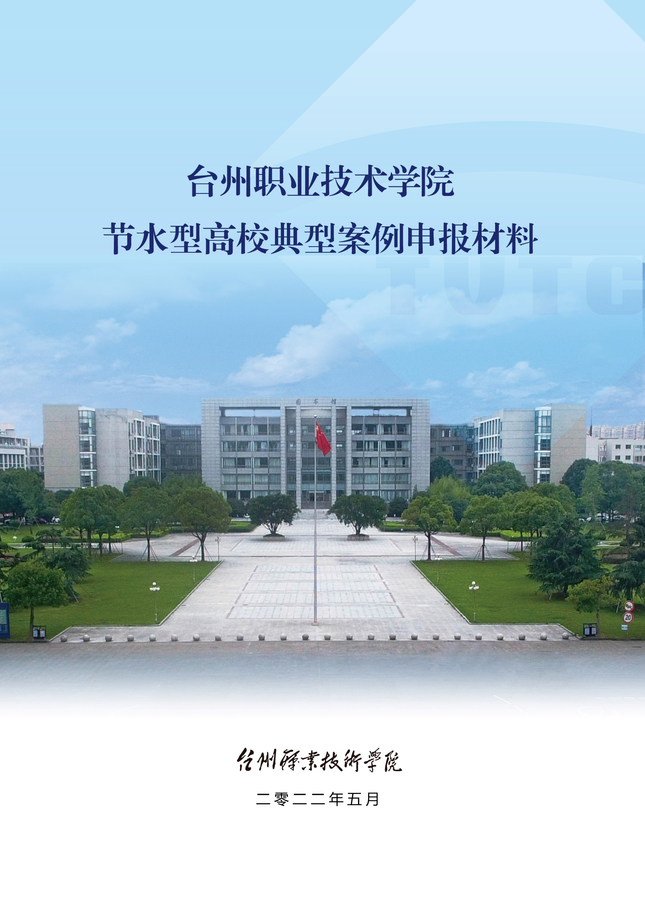
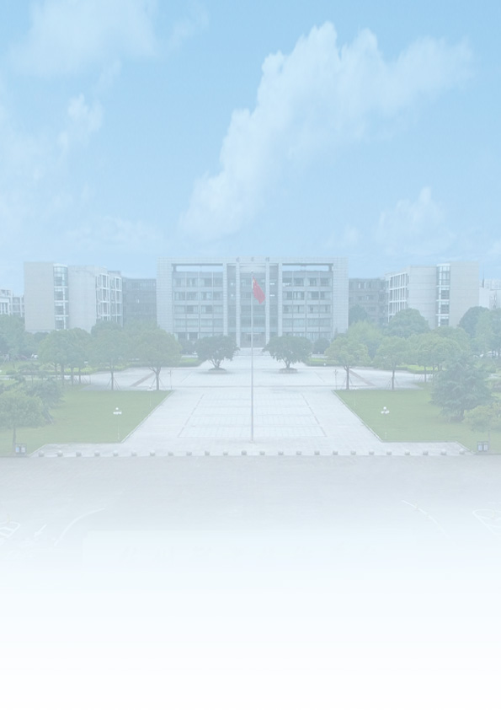

节水型高校典型案例申报材料

申报单位： 台州职业技术学院
日 期： 2022年5月

目 录
一、节水型高校典型案例申报表 1
二、高位推动、凝心聚力，打造高校合同节水样板工程 3
1.基本情况 3
2.主要举措 6
3.主要成效 12
4.经验与特色 13

节水型高校典型案例申报表
高校名称 | 台州职业技术学院
详细地址 | 浙江省台州市椒江区学院路788号
联系人 | 陈 灵 | 联系电话 |  | 13757682898
城镇供水管网用水量（万m³） | 39 | 自备水源用水量  （万m³） | 地表水 | 0
非常规水源利用量（万m³） | 0.06 |  | 地下水 | 0
全日制统招生人数（人） | 13667 | 教职工  人数（人） |  | 874
留学生  人数（人） | 0 | 标准人数年均用水量m³/（人·年） |  | 27.65
用水单位水计量率（%） | 100% | 次级用水单位水计量率（%） |  | 100%
节水型器具安装率（%） | 100% | 管网漏损率（%） |  | 3.5%
摘要：台州职业技术学院认真贯彻落实《关于推行合同节水管理促进节水服务产业发展的意见》《全民节水行动计划》《国家节水行动方案》《关于深入推进高校节约用水工作的通知》等文件精神，以建设节水型高校为目标，通过引入社会资本，启动了“合同节水项目”。集成先进适用的节水技术，以分享节水效益的方式来改善学校用水保障，一方面通过智慧节水监管平台，利用智能可视化效果及大数据手段，实时监测供水压力，实时分析用水数据，实现了用水精细化管理；另一方面切实提高了用水保障和体验，告别“断水”现象，实现了智慧水务管理。
2021年台州职业技术学院用水总量39万吨，人均用水量为27.65m³/（人·年），领先浙江省用（取）水定额先进值38.55%，学校顺利创建成“浙江省节水标杆校园（节水型高校）”。2021年12月，被浙江省人民政府授予浙江省“十三五”实行最严格水资源管理制度成绩突出集体称号；2022年3月获得浙江省2021年度“节水行动十佳实践案例”。
申报材料及佐证材料真实性承诺 | 我单位郑重承诺：本次申报节水型高校典型案例所提交的相关数据、信息、佐证材料均真实、有效，愿接受并积极配合主管部门的监督检查和核验。  主要负责人（签字）：  （申报单位公章）  年 月 日
省级水行政主管部门、教育主管部门、机关事务管理部门推荐意见 | 浙江省水利厅 浙江省教育厅  浙江省机关事务管理局  年 月 日
注：1.高校指普通高等学校，包括全日制大学、独立设置的学院和高等专科学校、高等职业学校。同一学校不同校区可单独填写。
2.各类用水量填写2021年的用水量。
3.“标准人数年均用水量”按照《水利部关于印发宾馆等三项服务业用水定额的通知》（水节约〔2019〕284号）中《服务业用水定额：学校》计算；其他指标按照《节水型高校评价标准》（T/CHES 32—2019、T/JYHQ 0004—2019）计算。
4.案例可附相关说明材料。每个案例另附3—4张照片原图，格式为JPG，不小于1MB。

高位推动、凝心聚力，打造高校合同节水样板工程
——台州职业技术学院节水案例

一、基本情况

（一）校园概况
台州职业技术学院是一所政府举办的全日制普通高等学校，地处中国民营经济发祥地之一、长三角南翼重要制造业基地、东南沿海现代化港口城市——浙江省台州市。学校筹建于1999年，占地面积约550亩，建筑面积30万平方米，下设11个二级学院，开设35个专业，2021年全日制在校生13667余人，教职工874人。学校布局分教学区和生活区两个区块，其中教学区位于校园北部，含11幢教学楼、1个运动场、1个风雨操场和1个图书馆；生活区位于校园南部，含12幢学生宿舍、1幢教职工宿舍和2个食堂。

（二）改造前学校用水情况
台州职业技术学院的管网最初建于1999年，使用时间已达20余年，设施老旧，漏点难测。近5年，学校年均用水量为53.5万吨，其中2018年、2019年两年均超65万吨，2016年最低也达到37.9万吨。（详见图1）
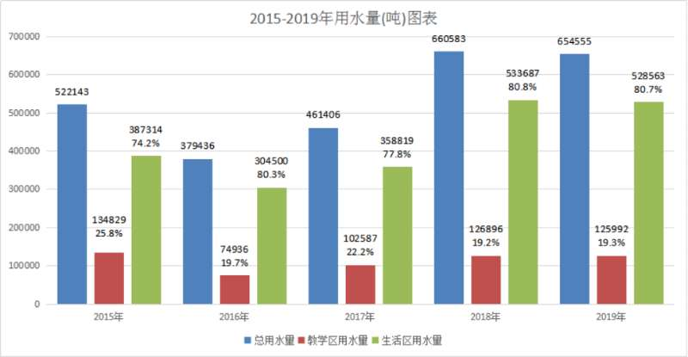
图1 学校2015～2019年总用水量

近年来，由于受到城市管道供水紧张、供水压力不稳等因素的影响，学校日常生活供水存在诸多问题。主要表现在以下几个方面：
1.学校用水总量较大，人均用水单耗高，漏损问题严重。
2.给水系统存在老化、损伤，且现状室外管网无资料，后期维修养护难以进行。
3.生活水泵房设置分散、设备老旧，无出水计量设备，且水泵工频、功耗偏大。
4.生活区普遍采用管道泵，平时关闭；夏季用水高峰期时，适时启用。但启用管道泵会能源浪费严重，且对周边用水影响较大，不符合供水条例要求。
5.根据二级分表夜间最小流量抄表数据显示，分表后部分入楼支管存在漏损，漏水导致部分宿舍楼有整体沉降现象。
6.校园内用水器具为普通器具，未满足节水型高校标准要求。
7.供水常常存在断水低压现象，用水得不到保障。
8.校区内管道，包括泵房内管道、室外埋地管及单体楼立管，多采用铸铁管、塑料管等，随着使用年限增长，管材老化进一步加大管道漏损风险。

（三）合同节水项目基本概况
2019年7月，学校与杭州文拓智能科技有限公司达成合作，计划实施“合同节水项目”。根据协议，该项目由杭州文拓智能科技有限公司负责提供技术和资金（758万元）支持，主要用于新建水池、加压泵房、设计并铺设供水管线及建立DMA智能分区计量管理系统等。2020年7月23日，学校与杭州文拓智能科技有限公司共同举行了项目签约仪式并正式开工建设。2020年10月中旬，项目施工改造全部完成：建成600立方米水池及加压泵房、完成校园全新供水管线铺设、布设NB无线远传分级水表51只、电磁流量计1只、建设DMA智能分区计量管理系统等。2021年1月，“合同节水项目”顺利通过专家组验收并投入使用。

二、主要举措

（一）校方建设举措
1.加强组织领导，完善节水制度。学校领导高度重视节约用水工作，成立了以校长为组长的节水工作领导小组，统筹学校节水工作。相继出台了《节水会议制度》《岗位责任制》《节约用水奖惩制度》《用水定额管理制度》《节水十年规划》《计量管理制度》《节水管理制度》等一系列规章制度。相关职能部门及物业服务单位全力配合节水服务企业做好日常运维管理工作，保障用水、节水工作落到实处。
2.改造用水器具，挖掘节水潜力。进行节水器具改造，淘汰沟槽式小便池和手拉式冲洗水箱方式的蹲坑，采用节水马桶和按压式小便斗，淘汰不符合节水标准的用水设备，开展洗手水龙头、食堂用水设施及其他耗水设备的节水改造，推广使用先进实用的节水新技术、新产品，进一步提高节水效率，达到节水目的。节水器具更换后，节水型器具的安装数量占用水器具总数的100%。
3.加强雨水回用，提高节水水平。学校在建设非常规水利用项目上，充分考虑“绿色、环保、可持续”的发展理念，结合学校实际情况，提出“合理利旧、充分利用”的建设思路，充分利用学校原废弃的混凝土水池，在水池最南侧建立雨水收集、处理、加压处理系统等。对雨水进行初级过滤、截污、弃流过滤装置后，在混凝土水池里建立500立方蓄水模块、多介质过滤器、紫外消毒器、48立方不锈钢清水池及雨水回用加压出水泵组。雨水经过处理，达到绿化喷灌浇灌、景观水体用水的水质要求后，为学校内景观水体、部分绿化区域供水，非常规水的利用覆盖范围达总绿化面积的80%以上。

（二）合作方建设举措
1.重建给水系统，解决管网漏损。重建一套新的供水系统替换老系统，更换改造4200米主管网和通往学生宿舍的3000米支管网，从根本上解决了管网老化漏损等问题。
2.新建生活泵房，提高供水保障。新建600立方生活水池及埋地设施，从根本上提高用水保障和水质安全问题。新建水泵房1座统一全加压供水；整合教学区及生活区供水系统，解决了二次供水欠压缺水问题。
3.更换智能设施，降低检修影响。加强管网的监控管理，各楼根据现场情况由主管接出支管，设二级水表后入楼，做到1幢楼1个分表，单独计量并增设阀门。泵房出水管在校区内呈环状布置，当单元内用水故障进行检修维护时，关闭对应控制阀门，将停水影响范围控制在最小。
4.节水数字管理，运维智慧管控。通过智慧节水数据监管云平台统一管控，该平台主要包括：项目全周期管理、VR全景管理系统、AR管理系统、生产数据分析统计、数据大屏展示系统、预警策略分析系统、运维管理系统、扫码报修系统和现场视频实时监控系统等，通过大数据分析，及时发现处理存在的隐患问题，有效解决校园用水不明确、漏损难排查等情况。
5.健全长效机制，强化节水效果。进一步加强节水管理，发挥节水服务公司优势，降低节水投资风险，切实做好日常用水运维管理工作，全面提高节水管理人员的治水水平，强化全体师生的节水意识。经常性地开展“人人节水行动”等以节水为主题的活动，建立健全和完善节水长效机制，通过有奖扫码报修等方式，促进师生良好节水习惯的养成，引导规范师生的用水节水行为。

（三）双方提质增效举措
1.新建智慧泵房。通过安装智能设备，集中监测泵房各工艺环节运行数据和现场工况，实现泵房远程自动化控制。泵房通过智能二次供水变频控制柜，采集供水设备机组传感器、视频安防、水质监测、能耗监测、流量监测、管网末梢压力监测、环境监测等系统输出的数据信息，结合泵房内的视频监控系统，及时发现并处理存在的用水隐患，有效解决了校园用水情况不清、漏损难以排查等问题。项目投运以来，校园减少人力物力资源投入达80%，规避水质污染风险95%以上，降低用水漏损率达90%以上，基本实现“节水降耗无死角、无人值守全到位”。
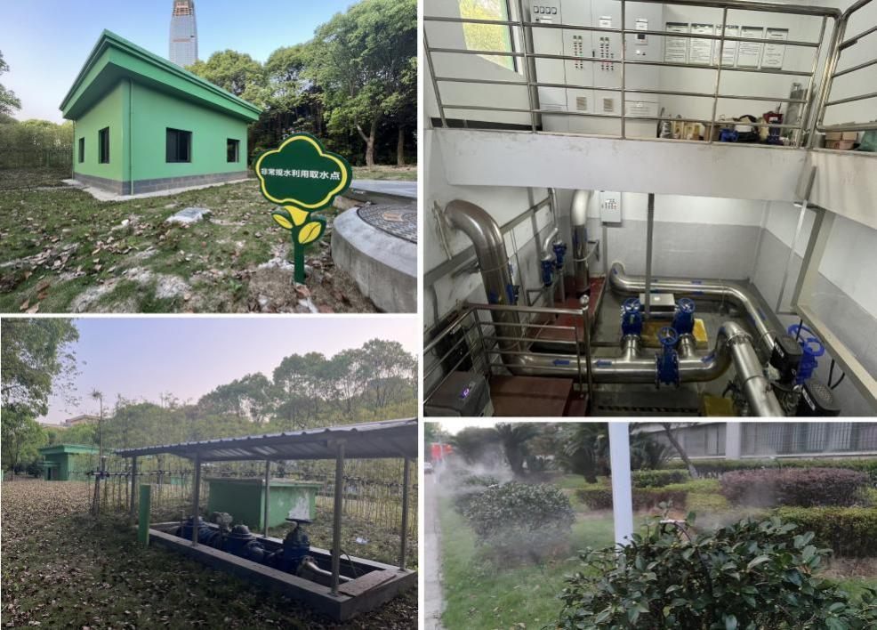
图2 给水系统实时监控“数字巡检”
2.搭建智慧节水数字监管云平台。将先进的物联网技术与节水需求结合，实现节水大数据智能应用。通过4G/5G网络实现校园水耗联网，对用水情况进行实时监测、存储和管理。通过浏览器或手机客户端，实时显示所有已联网设备的实时运行信息及能耗情况，对用水数据进行智能分析，更好地对校园用水情况进行管理和控制。
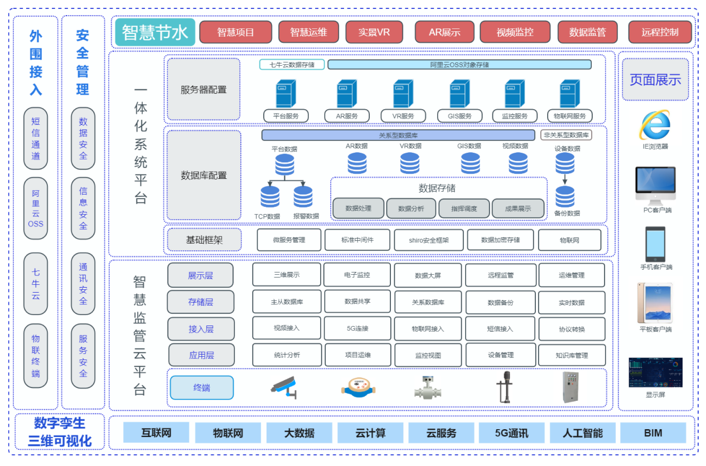
图3 智慧节水数字监管云平台结构图
3.构建DMA分区管理系统。在全校布点安装流量表计，对全校供水管网进行测绘和信息录入，GIS系统提供查询、分析、设计和制图功能，实现供水管网设施的信息化和数字化，为管网设备管理、资产统计、规划设计、事故抢修、生产调度和用户服务等方面的业务提供强力的支持。通过DMA分区管理系统，实现对管网流量、压力变动的实时监控，从而判断漏损管段的位置，缩小管网检修范围，有效提高校园管网运维效率，降低漏损率。
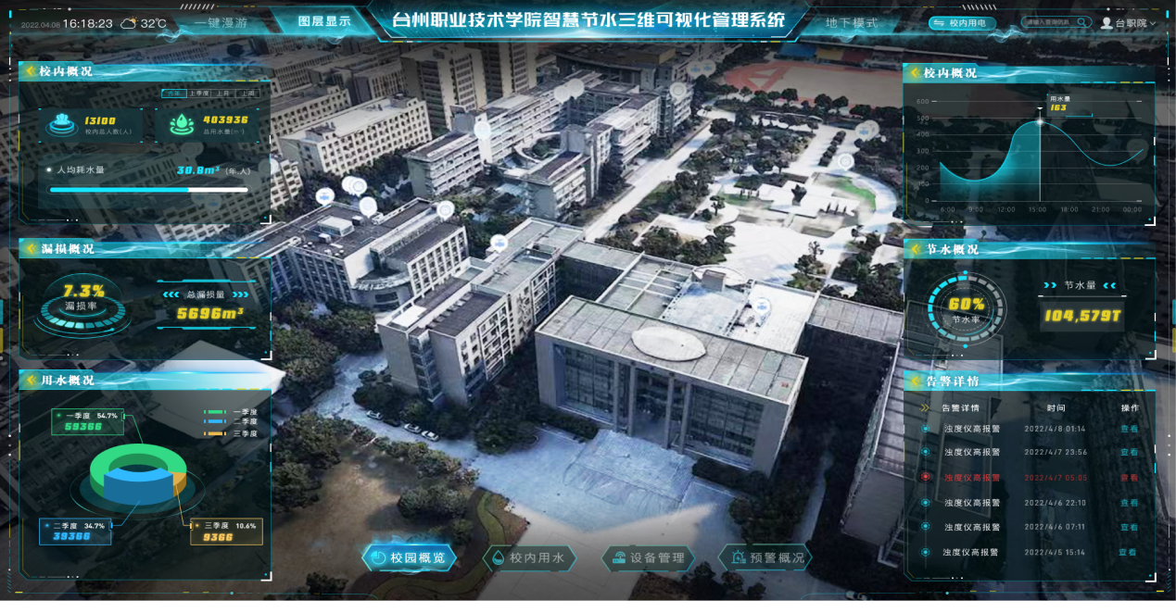
4.建设数字孪生三维可视化平台。根据校园内的构筑物、河流、道路、用水设施及管网系统实际情况，利用信息技术提升校园供水保障水平，对各种设备有效集成、整合和优化，通过倾斜摄影、模型重建、环境仿真模拟、数据集成与分析、实时渲染、云渲染等技术步骤，构建校区管理中监控、预警、诊断、分析一体化的数字孪生三维可视化平台。实现供水、用水、节水全过程的优化管控，提高管理和服务工作效率、效果和效益。
图4 数字孪生三维可视化平台
5.针对校园日常报修管理工作，通过智慧节水平台与学校“完美校园”报修系统数据共享，全体师生均可通过手机移动端参与校园节水工作，对校园中存在的漏水或设施损坏现象进行报修服务；另外节水系统可以主动推送预警信息，并派发工单，维修流程持续跟踪。告别纸质保修单和分类报修信息的低效易错的复杂流程，通过维修服务平台在报修用户与后勤中心之间建立起一座桥梁，对于简化报修流程、提高服务效率起到推动作用，形成全校节水良好氛围。
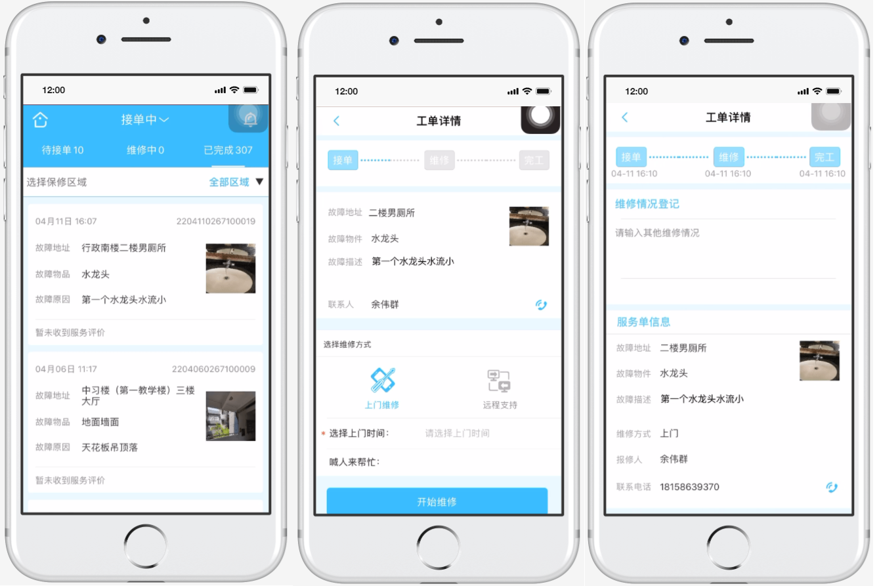
图5 手机移动端报修系统

三、主要成效
1.节水成效显著。2021年台州职业技术学院用水总量39万吨，人均用水量为27.65m³/（人·年），对比《浙江省用（取）水定额（2019年）》中“高等教育”用水定额先进值45m³/（人·年），领先浙江省用（取）水定额先进值38.55%，根据2021年的实际用水人数和人均节水量计算，2021年相较于2019年节水量为28万吨，节水率为40%。
2.节水意识提高。通过日常的节水宣传教育活动和节水互动环节，校园内已经形成“我要节水”的良好氛围，全体师生节水意识变被动为主动，积极参与主动节水监督。学生的节水理念和节水习惯不仅直接影响节水效果，而且辐射周边人群，带动家庭，从而引领全社会形成节约用水的良好风尚。
3.节水技术创新。学校通过不断探索和完善，已形成一套完整的节水数字技术管理体系，积累了智慧管理的操作经验和管理能力，努力打造用水定额先进、节水观念意识强、节水设施完善、节水管理工作创新的节水型高校。为其他高校和行业的节水工作起到重要积极推动作用，并能得到有效推广。

四、经验与特色
台州职业技术学院通过坚持一条主线、实施两项技术、落实三个阶段、抓好五个环节，通过技术机制创新、宣传教育和示范引领，促进用水方式由粗放向节约集约转变，形成了全体师生参与、管理部门监督、服务单位管理、维修人员落实的多层次、全方位节水体系。
1.坚持一条主线。做好节约用水工作，以全生命周期管理为主线，贯穿设计施工运维各阶段，抓好关键工作分解落实，大力推进节水型高校建设。
2.实施两项技术。通过DMA分区管理系统和数字孪生三维可视化技术，构建“监、管、控”三位一体的智慧校园节水网络。通过信息化平台建设，将被动式的漏损控制变为主动式漏损监测管理，促进校园管理提质增效，降低运营维护成本，保障用水安全。
3.落实三个阶段。一是凝聚思想共识。将思想和行动统一到“节水优先”决策部署上来，凝聚合力、攻艰克难，让节约水、爱护水成为全校的良好风尚和自觉行动。二是实地开展调研。通过系统评估、深入调研，梳理用水存在的问题，抓紧填补空白、弥补缺陷，确保用水管理标准务实管用。三是完善节水机制。结合校园用水管理工作的实际问题，引导师生参与节水工作，巩固强化节水配套制度，落实节水工作考核监督。
4.抓好五个环节。抓好“人、机、料、法、环”五个关键环节，通过增强校园节水观念、全面推广使用节水器具、加强用水漏损管控、落实用水定额管理、提高用水保障工作，确保节水效果的全面质量管理。下一步，学校将持续做好监测管理和技术改造升级，实现供水、用水、节水全过程的优化管控，提高管理和服务工作的效率、效果和效益。

台州职业技术学院
2022年5月5日

